**生命科学学院召开“学史力行践初心，深化群团工作认识”群团工作专题研究会**

6月8日下午，生命科学学院“学史力行践初心，深化群团工作认识”群团工作专题研究会在湘雅新校区孝骞楼470会议室举行，学院全体党委委员参加会议，此次专题研究会由院党委副书记许林勇主持。

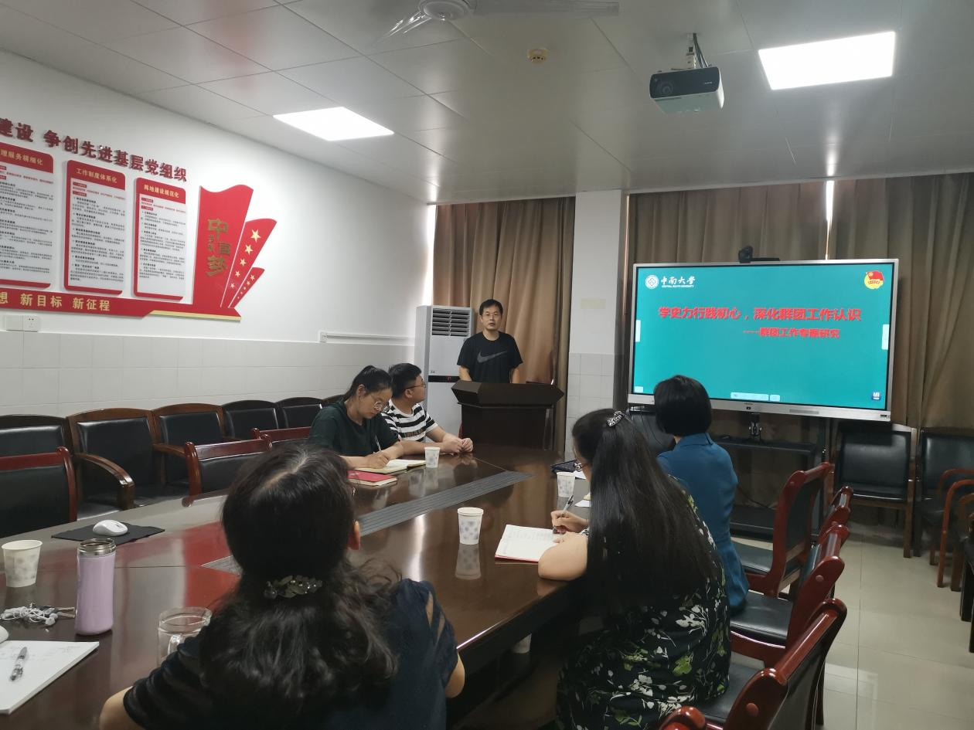

群团工作是中国共产党立党的重要生命线，也是中国共产党成功的重要法宝。安源是中国近代工人运动的摇篮与策源地，也是中国共产党群团工作的重要历史起点。在持续近十年的安源工运期间，中共以工人俱乐部、青年团、少先队、妇女职业部、园艺工会、农会等群团组织为纽带，引领团结广大安源群众，成功实施了文化宣传、工人教育、工资改良、劳资协调、移风易俗等社会建设事业。红色安源是中共早期群团组织的重要起源地与群团工作的重要开创地，其间形成的许多群团工作经验与传统对后来的中共群团工作具有深远历史影响。与会党委委员认真学习《中共中央关于加强和改进党的群团工作的意见》文件精神，并从“新常态下群团工作战略地位更为凸显”、“破解群团工作面临的挑战更为迫切”和“群团组织未来发展任重道远”三个方面深化对群团工作的认识。

院工会委员王洁老师就学院近期开展工作进行总结汇报。生命科学学院工会先后组织和动员学院教职工积极参加中南大学气排球比赛训练、中南大学教职工合唱比赛排练、“六一”国际儿童机特别教育活动、生命科学学院师生趣味运动会等，持续开展给教职工赠送生日鲜花和祝福活动，不断提升学院教职工队伍的凝聚力、向心力。院团委书记陈梅明老师从“团委基本情况”、“基层团建抓‘牢’”、“思想引领抓‘深’”、“学风建设抓‘需’”、“实践育人抓‘实’”和“文化育人抓‘效’”六个方面对学院团委工作进行学年度汇报。会议就如何发挥学院群团组织积极服务广大师生、引导广大师生不断增强凝聚力和战斗力开展讨论。

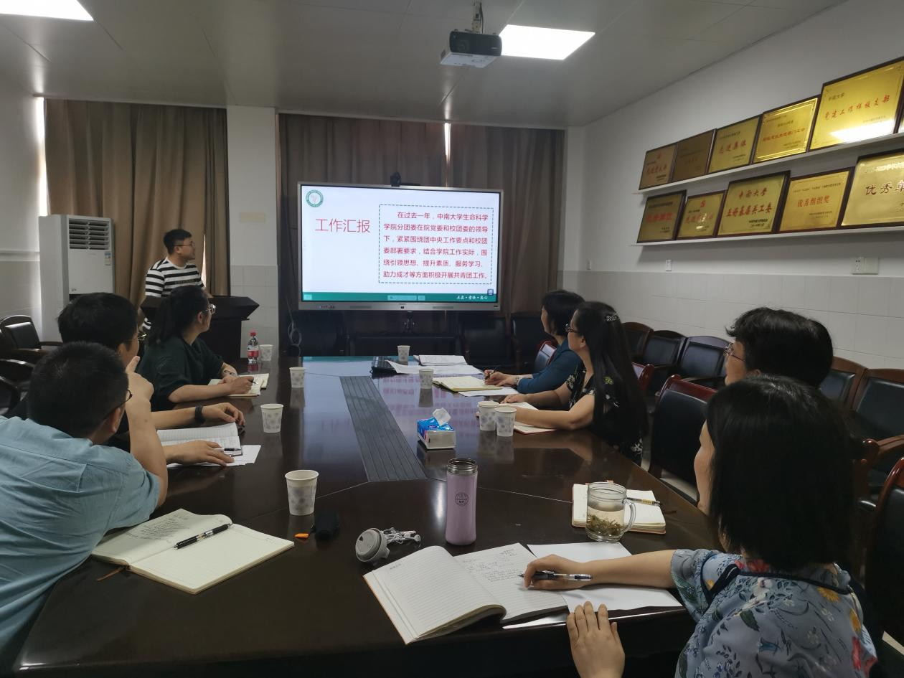

工会、共青团等群团组织是由党缔造并直接领导的，因此，坚定不移继续加强党委对群团工作的组织领导是开展群团工作的政治基础。许林勇副书记认为，学院群团组织要不断增进对学院广大师生的真挚感情，强化服务意识，提升服务能力，真正成为学院师生信得过、靠得住、离不开的知心人、贴心人。许林勇副书记强调，学院群团组织要与党的路线方针政策保持高度一致，围绕党政工作中心，服务党政大局，持续推动学院群团组织引导广大师生深入学习贯彻习近平新时代中国特色社会主义思想，持续推动学院群团组织引导广大师生坚定理想信念、勇担时代重任，持续推动学院群团组织引导广大师生为实现中华民族伟大复兴的中国梦而不懈奋斗！

撰稿：陈梅明